Exemples de dénombrements dans différentes situations

Rapport jury :
Pour la leçon « Expérience aléatoire, probabilité, probabilité conditionnelle », il est attendu une bonne connaissance du vocabulaire spécifique (univers, événement, événement contraire, cardinal d’un ensemble), de définir une expérience aléatoire et une probabilité, de savoir inverser un arbre de probabilité et d’appliquer et de démontrer la formule des probabilités totales. Il est important de donner des exemples et de donner du sens aux formules données. La définition d’une partition de l’univers n'est pas toujours maîtrisée. Les variables aléatoires discrètes faisant l’objet d’une autre leçon, leur place ne doit pas être centrale ici. Pour cette leçon, le jury a apprécié l’effort de contextualisation historique, ainsi que la donnée d’un programme en langage Python

Niveau :
Pré-requis :
Le développement du calcul des probabilités n’est pas allé sans poser controverse. Ainsi, Joseph Bertrand (1822-1900) écrit-il : « Comment oser parler des lois du hasard, alors que le hasard est l’antithèse de toute loi ? »Née de l’étude des jeux de hasard, la théorie des probabilités a vu le jour avec Pierre de Fermat (vers 1605-1665) et Blaise Pascal (1623-1662).

1 – Expérience aléatoire.

a) Vocabulaire.
Définition :
- Une expérience est dite aléatoire si on ne peut pas prévoir le résultat à l’avance.
- Chaque résultat possible d’une expérience aléatoire est appelée une issue.
- L’ensemble des issues d’une expérience est appelé l’univers de l’expérience. Il est dénoté par Ω.
Remarque : Dans cette leçon on se limitera au cas où l’univers Ω est fini.
Exemples :
- On lance une pièce de monnaie et l’on considère de quel côté elle tombe. Les résultats sont Pile et Face, l’univers est donc .
- Même situation avec un dé à 6 faces : .
Définition : Un évènement d’une expérience aléatoire est un ensemble de ses issues : c’est une partie de l’univers Ω.
Exemple : Dans le cas du dé à 6 faces :
- l’évènement « obtenir un nombre pair » est ,
- l’évènement « obtenir un nombre inférieur ou égal à 4 » est .
Remarque :
- Un évènement qui se réalise toujours est constitué de toutes les issues de l’univers, on l’appelle « évènement certain « et on le note Ω.
- Un évènement qui ne peut pas se réaliser ne contient aucune issue. On l’appelle « évènement impossible » et on le note ∅ (« ensemble vide »).

b) Opérations sur les évènements.
Définition : Soit un évènement, l’évènement constitué de toutes les issues n’étant pas contenues dans est appelé évènement contraire ou complémentaire de .
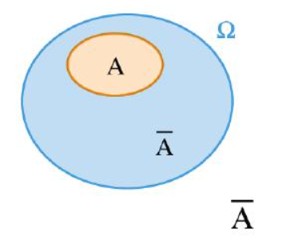
Exemple : Dans le cas du dé à 6 faces :
- le complémentaire de l’évènement « obtenir un nombre pair » est l’évènement « obtenir un nombre impair » .
- Le complémentaire de est .
Définition : On appelle (on dit « A union B ») l’évènement constitué des issues qui sont dans A ou dans B (c’est-à-dire dans A, dans B ou dans les deux).
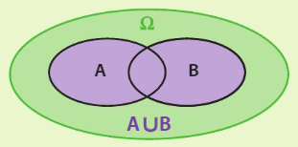
Définition : On appelle (on dit « A inter B ») l’évènement constitué des issues qui sont à la fois dans A et dans B.
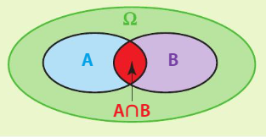
Exemple : Dans le lancer d’un dé à 6 faces soient et , alors :

Remarque : Si et n’ont aucune issue en commun, alors , alors = ∅. On dit que A et B sont disjoints ou incompatibles.

2 – Probabilités.
Remarque : par soucis d’efficacité il peut être préférable de définir une loi de probabilité comme une application de l’ensemble des évènements.

a) Définition, équiprobabilité
Définition : On considère une expérience aléatoire d’univers Ω. Une loi de probabilité est la donnée pour chaque issue d’une probabilité tel que :
.
Remarque : La probabilité d’une issue représente la « chance »que cette issue se produise.
Exemple : On lance un dé à 6 faces bien équilibré, ayant 3 faces rouges, 2 faces bleues et une face verte, on note la couleur obtenue, on obtient alors :
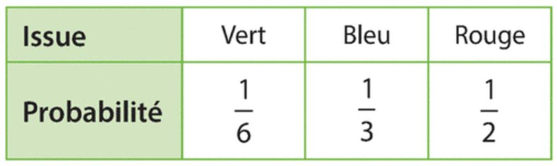
On peut vérifier que .
Définition : Quand chaque issue a autant de chances de se produire qu’une autre, on est en situation d’équiprobabilité. Dans ce cas, si l’expérience comporte issues, la probabilité de chacune d’entre elles est .
Exemple : Si l’on lance un dé équilibré à 6 faces et l’on note le chiffre obtenu, on obtient :
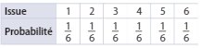

b) Probabilité d’évènements
Définition : La probabilité d’un évènement est égale à la somme des probabilités des issues qui le constituent.
Remarque (Autre définition) : Une loi de probabilité sur Ω est une application de l’ensemble des parties de Ω (dénotée ) dans telle que et pour tout tels que on a On peut faire le lien avec la définition précédente à l’aide de la propriété suivante.
Propriété : Soit une loi de probabilité. Alors pour toute famille d’évènements 2 à 2 disjoints, on a
Exemple : Une étude sur la répartition des groupes sanguins donne les résultats suivants :
- 45 % de la population est du groupe A.
- 9 % du groupe B
- 4 % du groupe AB
- 42 % du groupe O
On choisi au hasard une personne dans cette population et l’on note son groupe sanguin :
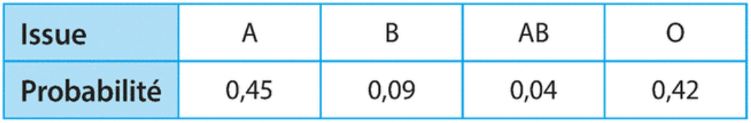
La probabilité qu’une personne ait un groupe différent de A est = 0,09+0,04+0,42 = 0,55.
Propriétés :

Propriété : Dans une situation d’équiprobabilité, la probabilité d’un évènement A est :

Exemple : On lance un dé non truqué, la probabilité d’avoir un nombre pair est :

c) Dénombrement : tableaux, arbres.
Un tableau à double entrée permet de dénombrer les issues d’une expérience aléatoire, en particulier lorsqu’on étudie simultanément deux caractères d’une même population.
Exemple : On choisit au hasard une des 67,2 millions de personnes de la population française, et on s’intéresse à son rhésus sanguin et à son groupe sanguin.Le tableau ci-contre donne la répartition en France, en million de personnes, des groupes et rhésus sanguins.
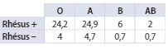
On peut y lire par exemple :
- P(« Groupe A » « Rhésus + ») = .
- P(« Groupe B ») = .
Un arbre permet de représenter et dénombrer les issues d’une expérience aléatoire, en particulier lorsqu’on a une succession de plusieurs épreuves.
Exemple : Une urne contient quatre boules numérotées de 1 à 4. On tire au hasard deux boules successivement, sans remettre la première boule dans l’urne.
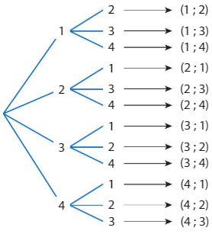
L’évènement A : « Obtenir deux boules paires » comporte deux issues , on est en situation d’équiprobabilité, donc :

3 – Probabilités conditionnelles.

a) Premières propriétés.
Définition : Soient A et B deux évènements avec . La probabilité que l’évènement B se réalise, sachant que l’évènement A est réalisé, est notée et définie par :

Exemple : On tire une carte au hasard dans un jeu de 32 cartes. On note A l’évènement « la carte est rouge » et B l’évènement « la carte est un valet ». On a , et . Par conséquent et .
Remarque : En général on a .
Exemple : Le tableau ci-dessous donne la répartition des participants à un stage de survie en Aquitaine, en fonction de leur sexe et de leur département d’origine.
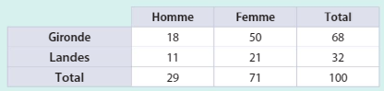
On choisi au hasard un des des stagiaires :
- Quelle est la probabilité que ce soit un homme ?
- Quelle est la probabilité que ça soit un homme originaire des landes ?
- Quelle est la probabilité qu’il soit originaire des Landes sachant que c’est un homme.
Propriétés : Soient A et B deux évènements de probabilités non nulles :

Remarque : On peut représenter des probabilités conditionnelles à laide d’un arbre pondéré de la manière suivante.
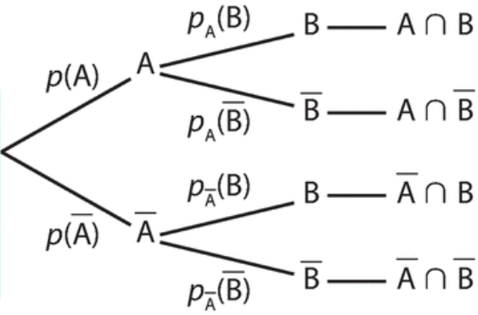

Exemple : Un footballeur tire successivement deux penaltys. A est l’évènement « Il marque le premier penalty » et B l’évènement « Il marque le second penalty ». On a représenté cette expérience aléatoire sur l’arbre ci-dessous.
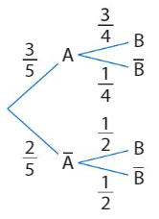
On a alors : et .

b) Formule des probabilités totales.
Définition : Soient des évènements non vides de Ω. Ces évènements forment une partition de l’univers Ω si :
- ils sont disjoints 2 à 2 : si ,
- .
Remarque : Un évènement et son contraire forment une partition de Ω.
Propriété (Formule des probabilités totales) : Soit une partition de Ω et un évènement. On a alors :

Exemple : Dans l’exemple précédent, la formule des probabilités totales donne :

4 – Indépendance.

a) Évènements indépendants.
Définition : On dit que deux évènements A et B sont indépendants lorsque
Exemple : On tire une carte au hasard dans un jeu de 32 cartes. On note A l’évènement « la carte est rouge » et B l’évènement « la carte est un valet ». On a , et . On a donc , par conséquent et sont indépendants.
Propriété : Soient A et B deux évènements de probabilités non nulles.
« A et B sont indépendants » .
Remarque : signifie signifie que la réalisation de l’évènement n’a pas de conséquences sur la réalisation de l’évènement .
Propriété : Si et sont indépendants, alors et sont indépendants.
Exercice (Déclic 1ère) : Dans un sac, on place 100 jetons rouges dont 50 portent le numéro 0 et 50 le numéro 1. On rajoute des jetons verts, dont 30 portent le numéro 0 et n portent le numéro 1 où n est un entier naturel. On choisit un jeton au hasard. On note A « le jeton est rouge » et B « le jeton porte le numéro 0 ». Pour quelle(s) valeurs(s) de n, les événements A et B sont-ils indépendants ?

b) Épreuves indépendantes.
Définition : On appelle succession de deux épreuves indépendantes la répétition à l’identique d’une expérience aléatoire deux fois, les résultats de la première épreuve n’influençant pas ceux de la seconde.
Exemple : Une urne contiens deux boules vertes et une boule rouge. On tire successivement et avec remise deux boules. Le résultat du second tirage n’est pas influencé par celui du premier tirage. C’est donc une succession de deux épreuves indépendantes.
Remarque : Si par contre on réalise un tirage sans remises, les épreuves ne sont pas indépendantes.
Application (Schéma de Bernoulli) : On répète n fois de façon indépendante une épreuve de Bernoulli de paramètre . Soit , on a :
P(« Obtenir succès ») =

5 – Applications.
Paradoxe des anniversaires (Variation 2nde) : Dans une salle de classe, il y a 36 élèves et 1 professeur. Quelle est la probabilité qu’au moins deux personnes dans cette salle fêtent leur anniversaire le même jour ? (On n’étudiera pas le cas du 29 février.)
Problème de Lewis Caroll (Variation 1ère) : Un sac contient un jeton, dont on sait qu’il est blanc ou noir. On ajoute dans le sac un jeton blanc, on mélange et on tire au hasard l’un des jetons, q:ui est blanc. Quelle est maintenant la probabilité de tirer un jeton blanc ?
Problème Monty Hall (Sésamaths 1ère) : On considère un jeu télévisé dans lequel il y a un lot caché derrière une porte parmi trois. Le jeu se déroule ainsi :
- on choisit une porte dans une première phase,
- le présentateur ouvre une des deux autres portes, derrière laquelle il n’y a pas de lot,
- le joueur peut alors choisir de conserver la porte choisie à la première phase ou d’en changer.
Que faire ?
Faux postitif (Barbazo 1ère) : Une agence de lutte contre le dopage a mis au point un test pour détecter un nouveau produit dopant. On estime que :
- 2 % des sportifs utilisent ce produit dopant ;
- si un sportif a ingéré ce produit, le test est positif dans 99 % des cas ;
- s’il n’a pas pris le produit, le test est positif dans 1,5 % des cas (on parle alors de faux positifs).
Un sportif est testé positif. Quelle est la probabilité qu’il soit dopé ?

